活動成果報告書

第四十屆圖書館服務隊-台東竹湖國小

輔仁大學教育學院圖書資訊學系
2021年02月26日

目次
- 服務對象............................................2
貳、服務時間與項目......................................2
參、實施方式.................................... . . ...2
肆、活動流程............................................4
伍、出隊成員名單........ ...............................6
陸、服務時間與項目......................................6
柒、參與人員心得感想....................................7
貳、服務時間與項目.....................................11

壹、服務對象
單位名稱：台東縣竹湖國小
地址：台東縣長濱鄉竹湖村10鄰14號
起源:該校圖書館的館藏登錄資訊不正確、排架混亂、書標錯誤、許多新買的書籍尚未登錄，更有不少須淘汰的老舊書籍，由於借閱不便且希望能優先提供新書給學生使用，因此聯絡本隊協助整理及改正書目資料。

貳、服務時間與項目
(一) 服務時間
日期 | 2021/01/25(一)起至 2021/01/31(日)止
去程 | 1月25日上午7:20於台北火車站一樓售票大廳集合，上午7:57從台北火車站搭乘自強號列車，歷經車程約4小時至玉里站下車，中午在玉里購買食材等用品，下午1:00再由該校教師接送至目的地竹湖國小。
回程 | 1月31日上午11:20第一梯次隊員由該校教師接送至玉里車站，上午11:51再乘坐普悠瑪列車回到台北火車站並解散。第二梯次的隊員在下午12:12 由該校教師接送至玉里車站，下午12:45乘坐普悠瑪列車回到台北火車站並解散。
(二) 服務項目
1.簡易分類及淘汰。
2.編目及修正登錄號。
3.除標、貼標。
4.上架與排序。
參、實施方式
(一) 需求評估
- 了解圖書館環境與現有設備。
- 調查與確認圖書館實際需求。
- 評估與分配工作項目與先後順序。
(二) 現有館藏之整理
- 館內圖書下架。
- 簡易分類參考書、期刊、英文或雙語圖書，暫不編目，將待淘汰的書籍交由校方決定是否要淘汰。
- 書目檔新增、修正，更改登錄號(原先依登錄時間編號，更改為流水號00000001開始)。
- 除去舊有書標，重新貼標。
- 按本隊確認後之書目資訊分類及上架。
(三) 其他工作分配
- 隊長/統籌與分配、指揮工作–陳季淳
- 工作進度安排與指揮
- 與被服務單位聯絡、確認服務內容並隨時回報進度
- 製作工作手冊與行前說明手冊
- 副隊長/協助隊長–林千雅
- 負責各項會議記錄及資料建檔。
- 協助隊長進行工作分配、檢查及確認。
- 製作家長同意書及服務心得表單。
- 生管/生活管理–陳季淳、林千雅、郭安桓、黃國凱、柳育琦、謝佳君、黃姵慈、方英華、劉卉瑄
- 負責隊員之食、衣、住、行事宜。
- 出隊期間營本部之規劃、管理及清潔工作之分配。
- 訂定隊員生活公約、工作分配表、規劃公用物品,敦請隊長裁
示。

肆、活動流程
日期 | 時間 | 行程
1/25(一) | 7:20 | 台北火車站大廳集合
1/25(一) | 8:00-12:00 | 由台北火車站搭乘自強號列車至玉里站下車
1/25(一) | 12:00-13:00 | 午餐時間
1/25(一) | 13:00-13:30 | 該校教師接送前往竹湖國小
1/25(一) | 13:30-15:30 | 抵達竹湖國小，放置行李，校方人員與隊員介紹環境、工作內容
1/25(一) | 13:30-15:30 | 下架圖書館書籍，初步進行分類
1/25(一) | 17:30- | 晚餐及休息時間
1/26(二) | 8:30-12:00 | 編目及修正登錄號(00000001-00000900)
1/26(二) | 12:00-13:30 | 午餐及休息時間
1/26(二) | 13:40-17:30 | 編目及修正登錄號(00000001-00000900)
1/26(二) | 17:30- | 晚餐及休息時間
1/27(三) | 8:30-12:00 | 編目及修正登錄號(00000901-00001400)
1/27(三) | 12:00-13:40 | 午餐及休息時間
1/27(三) | 13:40-17:30 | 編目及修正登錄號(00000901-00001400)
1/27(三) | 17:30- | 晚餐及休息時間
1/28(四) | 8:30-12:00 | 編目及修正登錄號(00001401-00002200)
1/28(四) | 12:00-13:40 | 午餐及休息時間
1/28(四) | 13:40-17:30 | 編目及修正登錄號(00001401-00002200)
1/28(四) | 17:30- | 晚餐及休息時間
1/29(五)  下午除標 | 8:30-12:00 | 編目及修正登錄號(00002201-00002510)
1/29(五)  下午除標 | 12:00-13:40 | 午餐及休息時間
1/29(五)  下午除標 | 13:40-17:30 | 除標與書標排版(00000001-000002520)
1/29(五)  下午除標 | 17:30-20:00 | 晚餐及休息時間
1/29(五)  下午除標 | 20:00-24:00 | 除標與書標排版  (00000001-000002520)
1/29(五)  下午除標 | 24:00- | 休息
1/30(六) | 8:30-12:00 | 印製索書號、登錄號(00000001~00001030)與除標
1/30(六) | 12:00-13:40 | 午餐及休息時間
1/30(六) | 13:40-14:30 | 海邊拍照時間
1/30(六) | 13:40-17:30 | 貼標與除標
1/30(六) | 17:30-20:00 | 晚餐及休息時間
1/30(六) | 20:00-24:00 | 貼標、除標與上架
1/31(日) | 00:00-4:00 | 貼標、除標與上架
1/31(日) | 8:00-11:00 | 貼標、上架與整理環境
1/31(日) | 11:00-11:30 | 第一批返家隊員由教師接送至玉里站
1/31(日) | 12:00-13:00 | 午餐及休息時間
1/31(日) | 13:00-13:50 | 整理環境與工作交接
 | 13:50-14:20 | 第二批返家隊員由教師接送至玉里站
伍、出隊成員名單
姓名 | 性別 | 單位職稱
陳季淳 | 女 | 輔仁大學圖書資訊學系學生
林千雅 | 女 | 輔仁大學圖書資訊學系學生
劉卉瑄 | 女 | 輔仁大學圖書資訊學系學生
黃國凱 | 男 | 輔仁大學圖書資訊學系學生
郭安桓 | 女 | 輔仁大學圖書資訊學系學生
柳育琦 | 男 | 輔仁大學圖書資訊學系學生
黃姵慈 | 女 | 輔仁大學圖書資訊學系學生
謝佳君 | 女 | 輔仁大學圖書資訊學系學生
方英華 | 女 | 輔仁大學圖書資訊學系學生
陸、活動照片
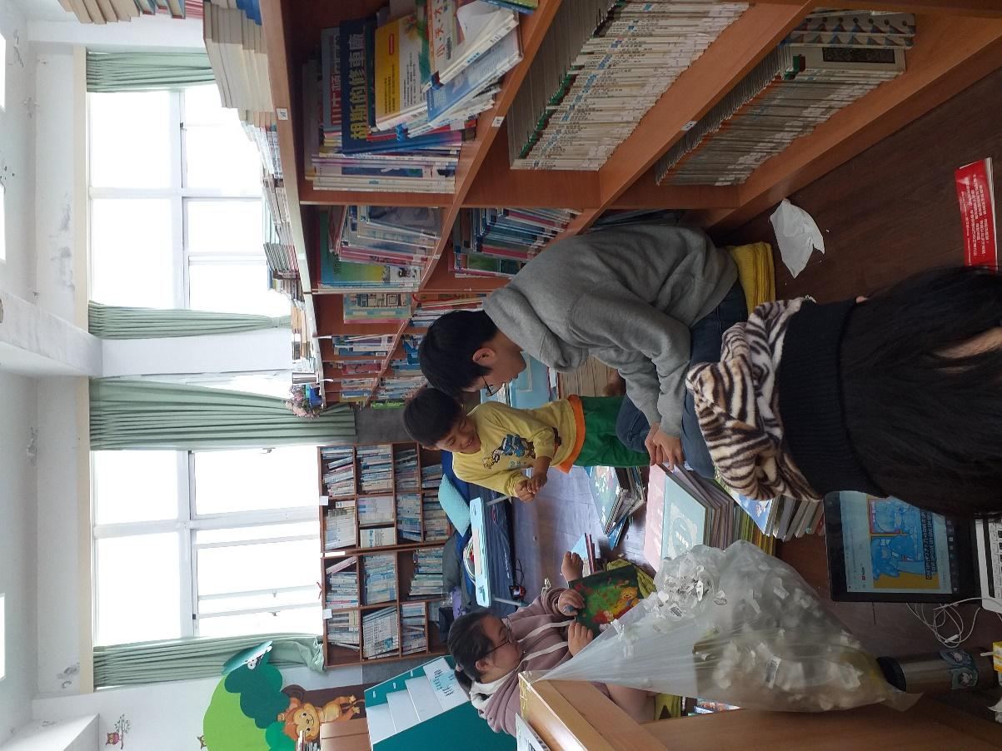
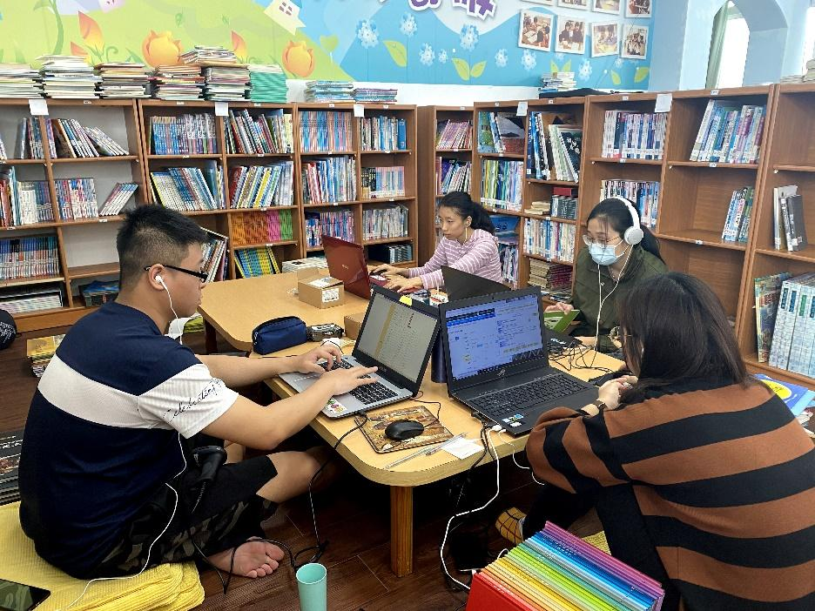
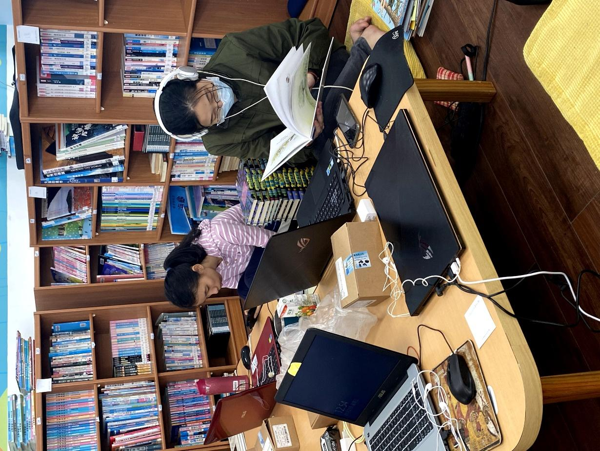
柒、參與人員心得感想
一、陳季淳
這一次出隊完，才發現當隊長真的好辛苦，好多事情要處理，所以超感謝安桓學姐和國凱學長的，很多事情如果沒有他們的提醒，我可能都不太會去注意到，或是意識到，尤其是安桓學姐不管是工作的安排，或是進度的規劃都給了不少的建議和提醒。雖然這次是我第二次出隊、第一次當隊長，但是既然是隊長該做到事情，還是要必須要完成，只出過一次隊不能當最藉口。這一次出隊我有非常多的地方都沒有注意到甚至是安排好，雖然很想說不要再當一次隊長了，但是下一次出隊的時候，這一次沒有想到的、注意到的，都必須要做的更好才行！感謝安桓學姐的幫助！如果沒有學姐的建議及提醒這次出隊不會這麼順利，而是多了更多的手忙腳亂和不知所措。
最後，感謝台東竹湖國小願意給我們這次出隊機會，希望這一次的出隊有實質的幫助到學校。還有謝謝一起出隊的夥伴們，即使在最後一天一起加班到很晚，也還是努力的想要把書標貼完。謝謝你們這一個星期，一直包容和提醒我！
二、林千雅
這次的出隊讓我受益良多，上一次在桃園信義國小時只負責了編目的部分，所以沒有考慮到要幫忙下架、除書標、貼書標跟上架的部分，有了這次的經驗，我發現出隊的工作原來是一環扣一環的，雖然我不是擔任隊長的工作，但有觀察到隊長要做的事情真的非常多，所以默默把需要注意的事項記下來，也許以後能提醒或幫助到隊長，才不會出隊的時候手忙腳亂的。
另外這次出隊的氣氛很歡樂，除了讓我感到很放鬆之外，也不會對枯燥的工作感到厭煩，反而激起想要更認真工作的心態，隊友和整個團隊的氣氛真的很重要，會影響到工作效率和工作時的感受，因此很感謝可靠的安桓學姊，以及替我們帶來歡樂預言的學長，每一天都有奇怪的出隊定律產生，讓這七天的日子過得很精彩。
倒數第二天的時候閃到了腰，但因為已經痛到睡不著了，乾脆繼續加班到凌晨4點，我想學長姐一定比我更加辛苦，所以能夠幫忙分擔一些工作讓我很有參與感，雖然我們最後只貼完一千多本，但還是獲得了很多成就感。
台東優美的風景，以及孩子們的陪伴也讓我們不無聊。早上會被耀眼的晨光喚醒，晚上能聽著海浪拍打岩石的聲音入眠，在工作之餘還能聽著童言童語取樂，累了的時候能下到海邊走走和拍照，可以想像這裡的教師和學生過著多麼愜意的生活，雖然要購物或是吃飯沒有那麼方便，但這樣的生活也不錯。出隊的時候不只是在幫助學校圖書館，也是在認識偏鄉的風土民情，不管再累都是值得的。

三、劉卉瑄
這是我第一次出隊，出發前確實十分忐忑，不過過程的體驗十分特別，也遇到許多幫助我們人，讓我們一開始的生存營變得十分有趣。
在工作方面遇到的難題，學長姐也不吝於指導我們，協助我們精進自己，生活上大家也互相幫助，工作時和同學聊天也十分開心，這七天也發生了許多有趣的事，像是預言家學長預言來的米和豆花、附近的小孩帶我我們去看海爬消波塊，我還在撕書標的過程中看完了一部日劇和動畫，實在是相當充實。
這次的活動對我來說是十分難得的體驗，如果未來時間上允許，我希望我還能參加一次，除了熟悉圖書館的工作，也幫助更多圖書館能夠有效利用館藏，提升學生們的閱讀品質。
四、郭安桓
這次的出隊非常愉快，過程隊員們的認真工作以及相處的融洽氣氛都讓我印象深刻，這七天中也發生了許多有趣的事情，尤其是與小朋友互動時的種種，到現在出隊完歸家後，還是非常想念，出隊期間也看到了身為隊長的季淳非常地認真負責，雖然有些細節、部分是作為第一次帶隊難免會沒有注意到的，但整理而言，她的表現已經非常好了，我也相信在將來，她會比我們這些學長姊都還要來得出色的，也謝謝這次同行的所有隊員們，你們是最棒的夥伴及隊友!
五、黃姵慈
館務方面，這次是三次我出隊以來最完整的一次，除了最基本的編目，首次接觸到了除標和貼標，和少數的上架。除標部分的心得主要是在於書的封面材質，不知道出版社有沒有考慮到書本到圖書館有可能會進行除標這件事而考量封面材質，有些書進行除標基本上書籍本身會有所損毀；但從另外一面來說，某些脆弱的封面材質並不多見，從我自己的角度來看，我是很喜歡這些封面的，很特別，也為書籍內容所營造出的氛圍加分，封面材質也是行銷的一部分，所以就圖書館和讀者方面來看，封面材質部分要找到一種平衡呢。接下來我覺得要感謝印標的人，這部分我沒有參與，但在一旁看著就覺得很辛苦呢！帶著一定要把標印出來的決心，還是完成了！真的很感謝。
最後是生活部分，開伙組組的我們也做出不少蠢事呢，像是把鍋子燒了之類的，還有突然出現的小弟弟帶我們走密境看海等等，還有大家的各種ㄎ一ㄤ發言和舉動，都豐富了我的大四生涯，有來台東和你們出隊真是太好了！這會成為我很棒的回憶的！

六、黃國凱
台東隊，從一開始就得知是依山傍海，附近的住戶和商店寥寥可數，而最近最熱鬧的地區在五公里之外，所以一開始台東隊就被我們幾個大四老人戲稱是「生存營」，也開始策畫要自己煮晚餐，才不會一直麻煩老師買便當，跟陷入吃泡麵的無限輪迴。
七天下來，每一天都很特殊很特別，跟上次去雲林出隊一樣，給我一種精神時光屋的感覺。我只能說，可以跟大家一起出台東隊真的很幸運，我們在這段期間的相處磨合、嘻笑幹話，都為這短短七天的出隊添上了濃厚的色彩。希望以後不管會不會再一起出隊，只要一提到台東的竹湖國小，這七天的回憶都會湧上心頭，不論是辛酸的還是有趣的，都能帶我們回到這七天的時光，屬於我們九個人的時光。

感謝我出隊的夥伴們：
- 鐵鍋蒸飯達人、隊長職責超多超累的季淳
- 常態自主加班、位階根本是副隊長的安桓
- 唯二男生好夥伴、預言能力很強大的育琦
- 台東生存營的核心人物、做菜大廚的英華
- 家裡冰箱根本是食材庫、出隊老鳥的佳君
- 意外找到志同道合夥伴、做菜副廚的姵慈
- 意外找到志同道合夥伴、除標達人的卉瑄
- 身體受傷還是認真工作、除標達人的千雅

七、方英華
這次出隊是我第一次出隊，想先說真的學到很多，雖然有點累但也真的很開心。
老實說有點後悔大一到大三的出隊都沒有跟到，實作比課堂更容易快速了解自己在幹嘛，即便大二修過（補修XD）資組，以為自己已經懂了編目是什麼，結果實戰還是一片茫然，當真正開始進入狀況時又發現、其實真的都是學過的東西，只是沒有實際演練很難完全理解它在幹嘛，不過聽說這次的編目狀況好像算比較單純的了。
總之這次出隊真的獲益良多，不僅學習到很多系上相關的實作、煮飯也很開心，還去了海邊玩，如果還有機會&時間允許真的會想要再跟出隊，雖然回來真的蠻累的直接躺平睡倒……。
八、謝佳君
到竹湖國小出隊，原本以為不會太過於麻煩，畢竟出隊如果狀況好的話，基本上不會有需要我們熬夜的狀況發生，結果我們這次還是熬夜了。
竹湖國小的圖書館有點麻煩，他們的流水號不是流水號，在編碼上有他們自己的一套邏輯，但是連他們自己都搞不懂他們的邏輯是什麼，所以我們需要把他們的流水號全部改掉，也就是除了完善他們的書目資料之外，我們還需要多耗費心力去把舊的書標、流水號、書目紀錄改掉。
7天的出隊，這次是我第一次參與需要我們自己做飯的隊，如果不自己做飯，我們就只有泡麵可以吃，中間也發生了很多好玩的事，真的很慶幸有人會煮飯，只有三個卡式瓦斯爐要搞定飯菜對我這個從不進廚房的人來說有點困難，連在旁邊幫忙開火都沒辦法。
九、柳育琦
這次是我第一次參加系上的服務隊，剛開始我超擔心自己編的怎麼樣，會不會編錯因而搞出一堆問題，所以不斷的去反覆對照編目手冊看看有沒有錯誤，也參考其他人的編目方式，嘗試著將書目編的詳細一點，看著其他組員們不斷拿新的流水號，害我在一旁超級緊張，擔心自己的進度太慢，趕快又怕會出錯，然後無限循環，真的怕爆！
這次的台東偏鄉服務很有趣，活動也算是完美落幕。(雖然還有很多書還沒編完QQ，不過我們都很努力了)很感謝安桓學長和國凱學姊辛苦熬夜幫我們Debug。感謝佳君、英華和季淳學妹的大力支持，讓我們有辦法在台東生存。感謝姵慈、千雅學妹、卉瑄學妹協助編目、除標。最後，我還要感謝台東的阿明弟弟，帶我們去他珍藏的私房景點看海。
捌、辦理效果評估
(一)工作成果:共編目完成2520本圖書，其流水號皆重新分配。
- 1030本圖書完成貼索書號與登錄號(流水號00000001~00001030)，已協助校方依類號分類
- 970本圖書完成貼索書號(流水號00001031~00002000)，暫時依登錄號順序排序於書櫃中
- 其餘520本圖書，每20本一疊，至於指定書櫃中
- 將參考書、期刊、英文或雙語圖書與一般書籍分開，皆尚未編目
(二)效果評估:
該校圖書館總計有一萬多冊館藏，而此次出隊完成了約兩千五百本圖書重整，預計將來需要更進一步的協助與規劃。此外該館原先使用的館藏管理與編目規則較不理想，因此本隊留下了工作手冊與交接事宜，以協助該校職員理解編目與管理方法。

